Synthèse | Kit de survie Terminale S | CASIO  GRAPH 35 +

Précision de l’affichage, unités d’angle

Instruction SET UP  Sélectionner Display puis Fix (touche F1 )  Sélectionner le nombre de décimales souhaité.  Cinquième ligne : radians ou degrés pour les angles. | 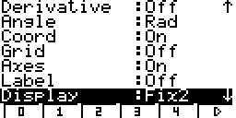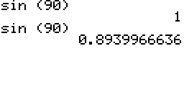

Rééditer un calcul

Quand un calcul vient d’être effectué, l’instruction REPLAY (touches flèche droite ➢ ou flèche gauche  ) permet de le rééditer et éventuellement de le modifier. | 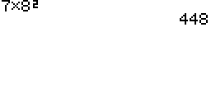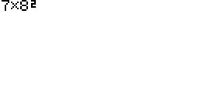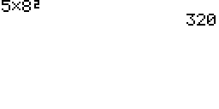  Le calcul saisi instruction REPLAY Le calcul modifié

Dérivation - Intégration

Touche OPTN puis instruction CALC (touche F4)  Syntaxe de l’instruction d/dx (touche F2) :  d/dx(expression, valeur).. | 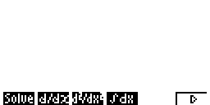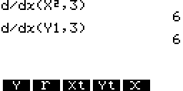
Touche OPTN puis instruction CALC (touche F2)  Syntaxe de l’instruction ∫ dx (touche F4)  ∫ dx(expression, borne inf, borne sup).  La fonction Y1 est obtenue par la touche VARS puis l’ instruction GRPH | 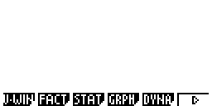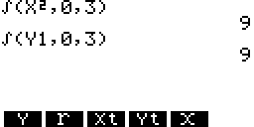

Suites

Dans le menu principal sélectionner  RECUR puis saisir la suite.  Table et représentation graphique avec les menus habituels.  Pour plus de détails voir les fiches 320 et 330 (Construction en escalier) | 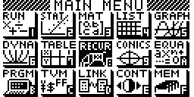  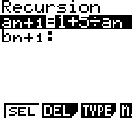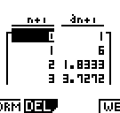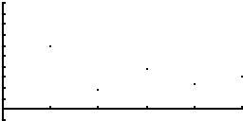

Calculs sur les nombres complexes.

Pour obtenir le nombre i. Touche OPTN sélectionner CPLX  (touche F3 ) et i (touche F1 )  Dans le menu complexe ( CPLX ) on trouve les instructions :conjugué, partie réelle …  Noter que le module s’obtient avec ABS (touche F2 )  Noter qu’un argument est donné en radian ou en degré en fonction du mode choisi. | 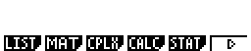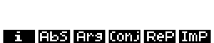  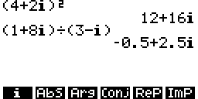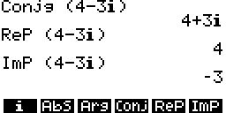  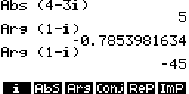
Factorielle - Coefficients binomiaux

Touche OPTN puis PRB  Instructions x ! et nCr.  Pour $\begin{aligned}\left(n | \right) \\ \end{aligned}$, séquence : « n nCr p » .  Loi binomiale voir fiche 190 | 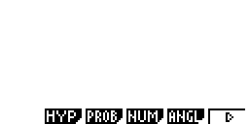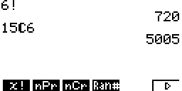

Valeur absolue - partie entière - affichage fractionnaire

Touche OPTN puis menu NUM .  Valeur absolue : instruction ABS (touche F1 )  Partie entière : instruction Int (touche F2)  Un résultat rationnel (par exemple une fraction) peut être affiché sous forme irréductible.  Introduire la fraction en utilisant la touche a+b/c , puis touches SHIFT et a+b/c | 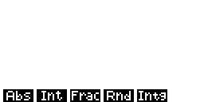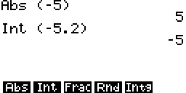  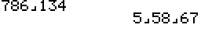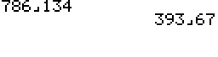

PGCD - PPCM

Sur cette calculatrice l’instruction est non disponible.

⇒ Compléments

Nombre dérivé à partir de l’écran graphique

Introduire la fonction f par exemple en Y1 et tracer la courbe. Ci-contre, la fonction carré.  Instruction SET UP (touches SHIFT MENU )  Sélectionner Derivative puis choisir On ( touche F1 ).  Utiliser l’instruction Trace pour décrire la courbe.  En chaque point, l’écran affiche les coordonnées et le nombre dérivé. | 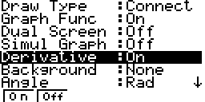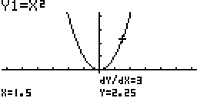

Intégrale à partir de l’écran graphique

Introduire la fonction f, par exemple en Y1, et tracer la courbe. Ci-contre, la fonction carré.  Instruction V-Window. Sélectionner INIT  Puis choisir X entre - 6,3 et 6,3 e qui correspond à une graduation décimale en pixels. On règle Y suivant la fonction étudiée.  Choisir l’instruction G-Solv (touche F5)  Puis sélectionner ∫ dx (touches F6 puis F3)  En utilisant les touches flèche droite ➢ ou flèche gauche  , renseigner borne inf (LOWER) et borne sup (UPPER). | 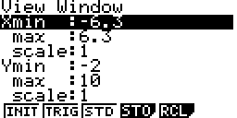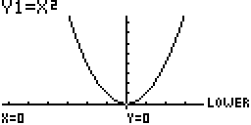  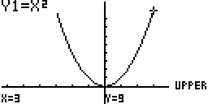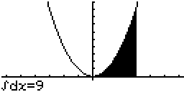

Somme des termes d’une suite

On utilise pour cela les instructions Seq et Sum  → L’instruction Seq s’utilise de la manière suivante :  Seq(expression, variable, valeur initiale, valeur finale, pas)  →Il suffit d’ajouter l’instruction Sum à la formule précédente  Pour la somme des 30 premiers termes de la suite (−4 + 2n)  Il faut saisir la formule :  Sum( Seq( −4 + 2N , N , 0 ,29 , 1 )  Instruction Seq  Séquence : OPTN LIST et Seq  Instruction Sum  séquence : OPTN LIST puis ➢ ➢ et Sum. | 